ЛАБОРАТОРНО-ПРАКТИЧЕСКИЕ ЗАНЯТИЯ ПО ГЕОДЕЗИИ ДЛЯ СТУДЕНТОВ СПЕЦИАЛЬНОСТИ «Лесное и лесопарковое хозяйство».

Раздел 2. «ТЕОДОЛИТНАЯ СЪЕМКА»
В процессе выполнения лабораторных работ по второму разделу студенты изучают устройство теодолита 2Т30, приобретают навыки измерения горизонтальных и вертикальных углов и расстояний по нитяному дальномеру на местности.

Цели данного раздела лабораторного практикума:
- усвоить устройство теодолита 2Т30;
- освоить методику прокладки теодолитного хода;
- научиться выполнять определение координат точек теодолитного хода;
- научиться вычерчивать план теодолитного хода;
- закрепить знания по определению площади полигона аналитическим способом;

В данном разделе каждый студент в соответствии со своими данными выполняет вычислительную обработку материалов теодолитной съемки, по результатам которой вычерчивает план теодолитного хода.
По результатам выполнения лабораторных работ каждый студент, прикладывает ведомость подсчета координат точек теодолитного хода, план теодолитного хода и ведомость подсчета площади полигона аналитическим способом.

В отчет о выполнении лабораторно-практических работ данного раздела прилагаются следующие материалы:
1). ведомость подсчета координат точек теодолитного хода;
2). вычерченный на листе ватмана в заданном масштабе план теодолитного хода;
3). ведомость подсчета площади полигона аналитическим способом;

При изучении данного раздела необходимо:
- Изучить устройство теодолита, научиться измерять горизонтальные, вертикальные углы и расстояния, а также выполнять прокладку теодолитного хода (лабораторные работы №1, №2, №3).
- Из приложения получить результаты измерений теодолитного хода, в соответствии с заданным дирекционным углом первой стороны хода (образец ведомости – в приложении), составить ведомость подсчета координат точек теодолитного хода, в соответствии с заданным масштабом (для каждого студента установлен свой масштаб в следующем приложении) вычертить на листе ватмана с использованием линейки и циркуля-измерителя план теодолитного хода. (образец плана – в приложении).
- Определить аналитическим способом (по вычисленным координатам точек теодолитного хода) площадь теодолитного хода. (образец выполнения данной работы и описание –в приложении).

Все лабораторные работы выполнять согласно опорного конспекта по Геодезии, где подробно рассмотрено их выполнение.

Для получения зачета по заданному разделу необходимо сфотографировать на камеру телефона выполненные графические и расчетные работы и переслать на электронную почту: anatolevichhh@mail.ru
Для консультации можно связаться по мобильной связи с преподавателем Александром Анатольевичем по номеру: +79116949079.

Лабораторная работа № 1 ИЗУЧЕНИЕ УСТРОЙСТВА ТЕОДОЛИТОВ

Основное назначение теодолитов – измерение горизонтальных и вертикальных углов, расстояний по нитяному дальномеру.

1.1. Классификация теодолитов по их точности
В соответствии с ГОСТом теодолиты подразделяются на следующие группы:
- высокоточные Т1 (m_{β} ≤ 1'');
- точные Т2, Т5 (2'' ≤ m_{β} ≤ 5'');
- технические Т15, Т30 (10'' ≤ m_{β} ≤ 30'').
Теодолиты имеют четыре модификации:
К – наличие компенсатора;
П – наличие прямого изображения; М – приспособление для маркшейдерии; А – наличие автоколлиматора.
В соответствии с этими модификациями выпускаются теодолиты: Т1А, Т2А, 2Т2, 3Т2КП, 3Т2КА, Т5А, Т5К, 2Т5К, 3Т5КП, Т15М, Т30М, Т15К, Т30К, 2Т30КП.
Литера Т означает название прибора – теодолит. Числа 5, 15, 30 и другие характеризуют точность измерения угла одним приемом (в секундах).
В связи с совершенствованием конструкций теодолитов различают их поколения, которые обозначаются цифрой перед маркой. Например, если теодолит имеет марку 2Т30КП, то это
означает:
2 – второе поколение выпуска;
Т30 – теодолит технический с точностью измерения угла одним приемом 30'';
К – наличие компенсатора в приборе;
П – наличие прямого изображения в приборе.
Выполнение данной лабораторной работы ориентировано в основном на изучение теодолита 2Т30П.

1.2. Устройство теодолита
Устройство теодолита основано на принципе измерения горизонтального угла (рис. 1.1).
При геодезических работах измеряют не угол между сторонами, а его ортогональную (горизонтальную) проекцию, называемую горизонтальным углом. Так, для измерения угла ВАС (рис. 1.1) нужно предварительно спроектировать на горизонтальную плоскость точки В, А, С и измерить горизонтальный угол bac = β.
Из рис. 1.1 видно, что искомый угол β – это двугранный угол, образованный проецирующими плоскостями Q и T, то есть плоский угол, лежащий в плоскости H, перпендикулярной граням угла.

c'
c
A
B
C
a
a'
b'

β

β

T

Q

H

b
Рис. 1.1. Принцип измерения горизонтального угла

Для того чтобы измерить угол β, достаточно установить угломерный круг так, чтобы его центр находился на ребре двугранного угла, а плоскость была горизонтальна.
Угол β равен углу b'a'c'; он вычисляется по разности отсчетов c' и b' на угломерном круге:
β = c' – b'.
Отсчет b' получается в точке пересечения шкалы угломерного круга плоскостью Q, отсчет c' – в точке пересечения шкалы плоскостью T.
Согласно принципу измерения горизонтального угла и угла наклона, выделяются следующие основные части теодолита (рис. 1.2): горизонтальный круг 1, который состоит из лимба – угломерного
круга с делениями от 0 до 360°, неподвижного во время измерения угла, и алидады – подвижной части теодолита, представляющей собой круг с нанесенным на нем отсчетным устройством в виде штриха или шкалы, при помощи которого производится отсчет по лимбу; цилиндрический уровень 2, по которому лимб приводится в го
ризонтальное положение; зрительная труба 3 для наведения теодолита на точки; состоит из объектива 4, окуляра 5, сетки нитей и фокусирующего устройства с кремальерой 6. Для получения резкого изображения предмета вращают кремальеру зрительной трубы, а для установления четкого изображения сетки нитей – окуляр;
вертикальный круг 7, состоящий из лимба, неподвижно скреп-
ленного с осью вращения зрительной трубы, и алидады; цилиндрический уровень при вертикальном круге 8, по которому
задается горизонтальная линия; подставка 9 с тремя подъемными винтами 10 – для приведения
теодолита в рабочее положение; закрепительные и наводящие винты вращающихся частей теодолита: лимба 11, алидады 12, 13, трубы 14, 15.

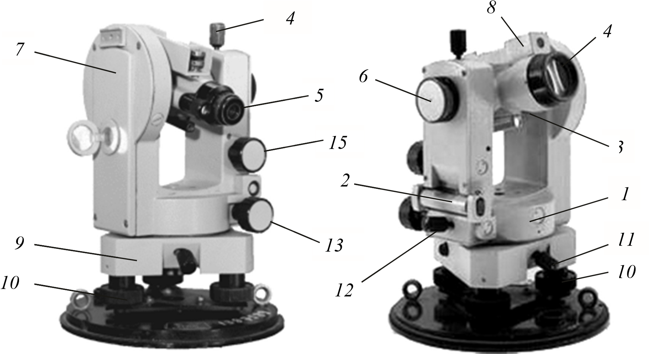
Рис. 1.2. Теодолит 2Т30:
1 – горизонтальный круг; 2 – цилиндрический уровень;
3 – зрительная труба; 4 – объектив; 5 – окуляр; 6 – кремальера;
7 – вертикальный круг; 8 – цилиндрический уровень при вертикальном круге; 9 – подставка; 10 – подъемные винты; 11, 12, 14 – закрепительные винты; 13, 15 – наводящие винты

Закрепительные винты называют также зажимными и стопорными, а наводящие – микрометренными.
На рис. 1.2 показан теодолит 2Т30, отличающийся от теодоли- та Т30 лишь наличием уровня 8 при трубе и шкалового микроскопа.
Стороны измеряемого угла проектируются на плоскость лимба подвижной вертикальной плоскостью, которая называется коллимационной. Коллимационная плоскость образуется визирной осью зрительной трубы при вращении ее вокруг горизонтальной оси.
В теодолитах различают три разных вращения: зрительной трубы, алидады и лимба. При этом вращения трубы и алидады снабжаются двумя винтами каждое – зажимным и наводящим. Вращение лимба производится по-разному. В теодолите 2Т30П для этого имеются два винта: зажимной и наводящий, причем они работают только при зажатом винте алидады. В точных и высокоточных теодолитах вращение (перестановка) лимба выполняется специальным бесконечным винтом.
Вращение алидадной части и лимба вокруг вертикальной оси обеспечивает система осей теодолита (рис. 1.3):
- вертикальная ось (ось вращения алидады) ZZ₁ – главная ось прибора, отвесная линия, проходящая через центр алидады (вершину угла);
- ось цилиндрического уровня UU₁ – касательная к внутренней поверхности ампулы в точке нуль-пункт;
- визирная ось зрительной трубы VV₁ – линия, проходящая через перекрестие сетки нитей и оптический центр объектива; – ось вращения зрительной трубы HH₁.
Руководствуясь рис. 1.2 и 1.3, необходимо найти на соответствующих приборах все их составные части и отметить особенности устройства теодолитов.

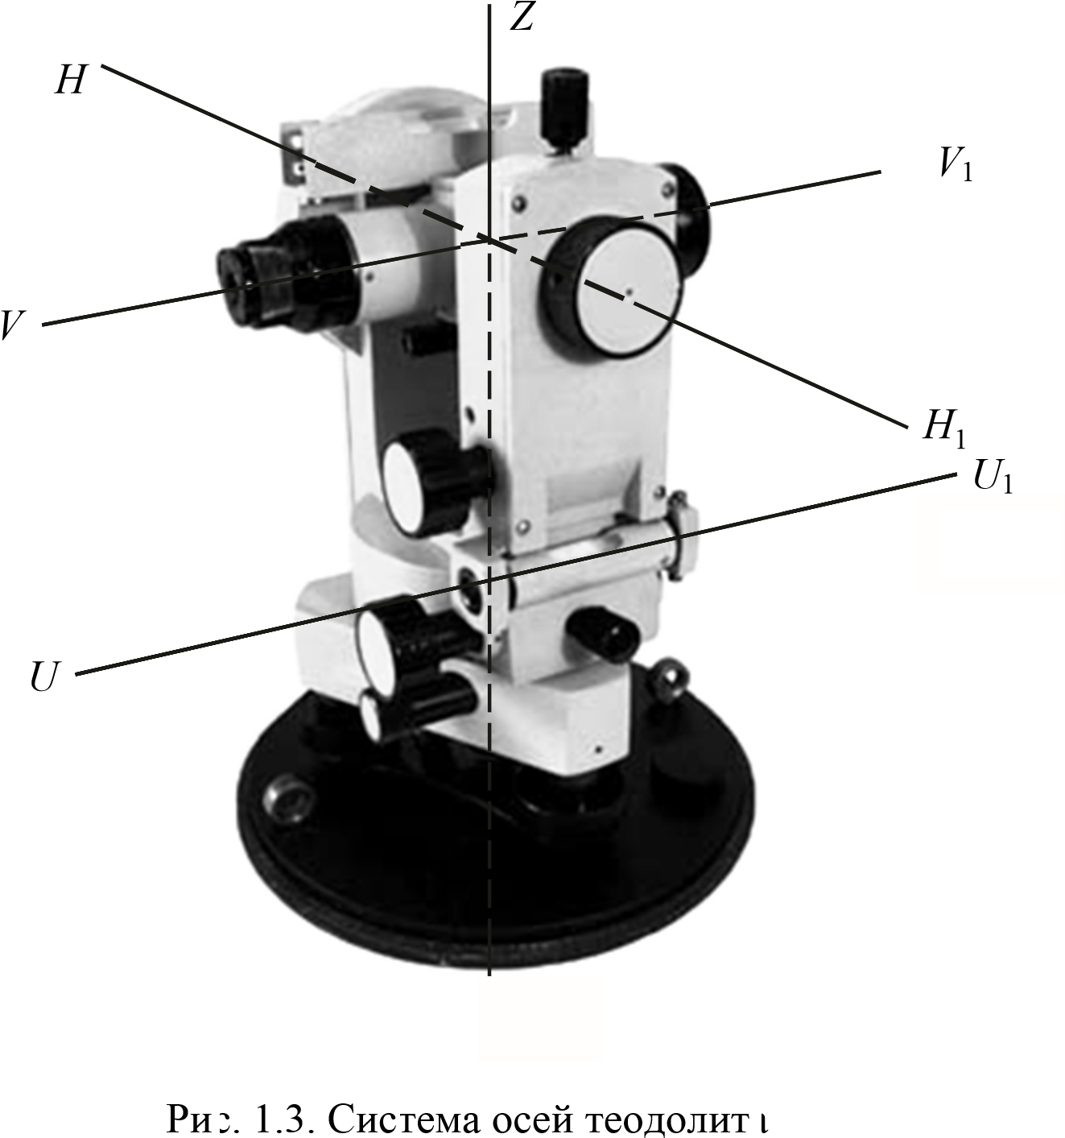

1.3. Отсчетные приспособления теодолитов
Оптические отсчетные приспособления рассмотрим на примере угловой шкалы, расположенной на окружности; такая шкала называется угломерным кругом или лимбом.
Ценой деления лимба λ называют центральный угол, стягиваемый дугой в одно деление, или градусную величину одного деления лимба. В практике встречаются лимбы с ценой деления 1°,
20, 10 и 5'.
Отсчеты по лимбу производятся при помощи штриха или шкалы. Роль отсчетного индекса при отсчете по лимбу могут выполнять одиночный штрих, нулевой штрих шкалы отсчетного приспособления, штрих шкалы лимба.
Существует несколько видов отсчетных приспособлений. Необходимо изучить: шкаловый микроскоп в теодолите 2Т30.

.
Вид поля зрения шкалового микроскопа показан на рис. 1.5. В поле
зрения шкалового микроскопа теодолита 2Т30 цена деления лимба составляет 1°, отсчетной шкалы – 5'.
–9°
293
°
6

0

0
–6
В

Г

0

6
6

–
0

Отсчет снимают следующим образом: вначале определяют градусное деление, перекрываемое шкалой, после этого с точностью до 1' снимают отсчет минут по шкале. В данном примере отсчет по горизонтальному кругу равен 293°42', по вертикальному кру-
гу – 9°37'.
Рис. 1.5. Шкаловая система отсчетов | При отсчитывании по вертикальному кругу следует отличать отри-
цательные деления шкалы от положи-
тельных. В приведенном примере положительные возрастают слева направо, а отрицательные – наоборот.
Необходимо ознакомиться с отсчетными приспособлениями теодолитов, снять отсчеты по шкаловому и штриховому микроскопам теодолитов Т30 и 2Т30, представить схему отсчетов в отчете к лабораторной работе.

1.4. Общий осмотр и опробование теодолита
В процессе общего осмотра необходимо выявить повреждения механических и оптических деталей, проверить четкость изображения, установку уровней и исправительных винтов, освещение отсчетной системы. Проверить удобство и правильность укладки прибора в упаковочный ящик. Осмотреть замки ящика и приспособления для его переноски, а также проверить маркировку теодолита и упаковки.
Затем необходимо оценить работоспособность подвижных частей теодолита. При этом путем опробования проверить работу подъемных, зажимных и наводящих винтов, выявить их люфты и плавность хода, деформации, изломы.
Проверить работоспособность фокусирующей системы объектива и окуляра трубы, отсчетного приспособления и оптического центрира (если им надо пользоваться), а также устойчивость штатива (при необходимости подтянуть винты его головки и закрепительные винты).
Не прилагать значительных усилий к вращающимся частям теодолита!

1.5. Приведение прибора в рабочее положение
Перед измерением угла необходимо привести теодолит в рабочее положение, то есть выполнить три операции: центрирование, горизонтирование и установку зрительной трубы.
Центрирование теодолита – это установка оси вращения алидады над вершиной измеряемого угла.
Центрирование выполняют с помощью нитяного отвеса или оптического центрира. Нитяной отвес крепится к крюку на становом винте. После этого штатив располагают так, чтобы отвес проектировался на точку, над которой производится центрирование. Точность центрирования 1 см.
Горизонтирование теодолита – это установка оси вращения алидады в вертикальное положение. Операция выполняется с помощью подъемных винтов и уровня при алидаде горизонтально- го круга.
Горизонтирование поизводится следующим образом (рис. 1.6).

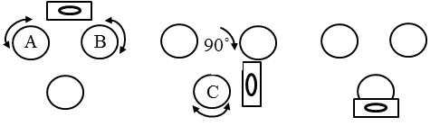 а б в
90
°
А

В

С
Рис. 1.6. Схема горизонтирования теодолита: а – цилиндрический уровень находится по направлению
двух подъемных винтов; б – уровень повернут на 90°; в – уровень повернут на 180°

Открепляют алидаду и ставят уровень по направлению двух подъемных винтов. Вращением этих винтов в разные стороны приводят пузырек уровня на середину (нуль-пункт) (рис. 1.6, а). После этого поворачивают алидаду на 90° и вращением третьего подъемного винта приводят пузырек уровня на середину (рис. 1.6, б). Затем поворачивают теодолит на 180° (рис. 1.6, в). Если пузырек остался на середине или сместился менее чем на одно-два деления в сторону, то вертикальная ось вращения теодолита приведена в отвесное положение.
Установка трубы производится по глазу и по предмету. Установка по глазу выполняется с помощью подвижного окулярного кольца (фокусирование сетки нитей). Установка по предмету выполняется путем вращения винта фокусировки трубы (кремальеры) на предмет.
Руководствуясь данным пунктом, нужно выполнить приведение теодолита в рабочее положение в аудиторных условиях.

Лабораторная работа № 2 ИЗМЕРЕНИЕ ГОРИЗОНТАЛЬНЫХ И ВЕРТИКАЛЬНЫХ УГЛОВ, РАССТОЯНИЙ

3.1. Измерение горизонтальных углов
Перед измерением угла необходимо привести теодолит в рабочее положение, то есть выполнить три операции: центрирование, горизонтирование и установку зрительной трубы.
Измерение горизонтальных углов выполняют способом полного приема.
Для измерения горизонтального угла β в точке 2 (рис. 3.1), в данном случае правого по ходу, после приведения теодолита в рабочее положение при КП наводят зрительную трубу на точку 1 местности. При этом лимб должен быть закрепленным!

3 (П) 1 (З)

2
β

Рис. 3.1. Схема горизонтального угла
Наведение зрительной трубы на точку выполняют так. Открепив трубу и алидаду, наводят перекрестие оптического коллиматорного визира на точку. Изображение точки должно появиться в поле зрения трубы. Если оно не видно, то необходимо вращением кремальеры добиться четкого изображения предмета, а вращением окуляра установить четкое изображение сетки нитей. После этого, закрепив трубу и алидаду, наводящим винтом алидады, а потом и наводящим винтом трубы наводят перекрестие сетки нитей на заднюю точку 1. Если в точке визирования стоит веха, то перекрестие наводят на ее основание.
Снимают отсчет по горизонтальному кругу, например 321°31' (табл. 3.1). После этого открепляют алидаду и трубу, наводят теодолит на переднюю точку 3. Снимают отсчет по горизонтальному кругу, например 220°16'. Разность отсчетов на точки 1 и 3 дает значение горизонтального угла, измеренного одним полуприемом. Оно равно 101°15,5' (табл. 3.1).

Таблица 3.1 Журнал измерения горизонтального угла
Наблюдал Яшук О. С. Записывал Минин А. И.
Номер точки |  | Отсчеты по верньерам |  | Углы |  |  |  | Мера линии
стояния | наблюдения | градусы | минуты | КП и КЛ |  | среднее |  | (1-е измерение, 2-е измерение) | Углы наклона
 |  |  |  | градусы | минуты | градусы | минуты
 | 1 | 321 | 31
 | 3 | 220 | 16
2 |  |  |  |  |  | 101 | 15,5
 | 1 | 166 | 41 | 101 | 16
 | 3 | 65 | 25

Прежде чем перейти к измерению угла при втором положении вертикального круга, необходимо лимб переставить на угол порядка 5°. Это делают в такой последовательности. Открепляют лимб и поворачивают теодолит (при закрепленной алидаде) в какую-либо сторону на угол, равный приблизительно 5°. Потом лимб закрепляют, открепляют алидаду и выполняют измерение угла повтором полуприема при КЛ в той же последовательности.
Снимают отсчеты при наведении на точки 1 и 3, записывают в журнал (см. табл. 3.1) и вычисляют второе значение горизонтального угла – 101°16'. Расхождение между значениями угла, полученными в полуприемах, не должны превышать двойной точности прибора, то есть 2t = 1' для теодолита Т30 и аналогичных ему. При измерении левого по ходу угла теодолит следовало бы наводить вначале на точку 3, а потом – на 1.
Если расхождение допустимо, то вычисляют среднее значение угла. На этом заканчивают полный прием измерения.

3.2. Измерение вертикальных углов (углов наклона)

Порядок измерения углов наклона теодолитом Т30 следующий. Трубу наводят на точку 3 при положении вертикального круга, например, КЛ. Предварительно необходимо вывести в горизонтальное положение цилиндрический уровень при горизонтальном круге с помощью подъемных винтов. Снять отсчет КЛ по вертикальному кругу и записать его в журнал измерения углов (табл. 3.2), например 12°31'.

Таблица 3.2 Журнал измерения вертикального угла
Наблюдал Яшук О. С. Записывал Минин А. И.
Номер точки |  | Отсчеты по верньерам |  | Углы |  |  |  | Мера линии  (1-е измерение,  2-е измерение) | Углы наклона
стояния | наблюдения | градусы | минуты | КП и КЛ |  | среднее
 |  |  |  | градусы | минуты | градусы | минуты
КЛ | 3 | 12 | 31 |  |  |  |  |  | +12°32'
2
КП | 3 | 167 | 27 |  |  |  |  |  | +12°32'

Поворачивают трубу через зенит и при втором положении круга наводят теодолит на ту же самую точку. Снимают отсчет по вертикальному кругу, например 167°27'. Вычисляют место нуля (МО):
КЛ КП+ −180° 12 31° ' + 167 27° ' − 180°
МО= = =−0 01° ', (3.1)
2 2
и дважды находят значение угла наклона:
ν = КЛ МО− =12 31° '− −( 0 01° ') = +12 32° '; (3.2) ν = МО +180°− КП = −0 01° '+180°−167 27° '= +12 32° '. (3.3)
Полученные значения должны быть одинаковыми между собой. На этом заканчивается полный прием измерения вертикального угла.
КП КЛ+  МО= ;  2 | (3.4)
ν=МО КП− ; | (3.5)
ν = КЛ МО− . | (3.6)
Если вертикальный угол измеряют теодолитом 2Т30, то методика такая же, как и при измерении угла теодолитом Т30, но формулы вычислений другие. Так,

3.3. Измерение расстояний нитяным дальномером
Измерение проводят в следующем порядке. Наводят теодолит на нивелирную рейку так, чтобы труба занимала положение, примерно соответствующее наклону измеряемой линии. Снимают отсчеты по верхней n₁ и нижней n₂ дальномерным нитям. Расстояние вычисляют по формуле

n
2

n
1

24
D = (n₂ − n₁)⋅100 мм. (3.7)
На рис. 3.2 отсчет по нижней нити соcтавляет n₁ = 2436 мм, по верхней n₂ = 2488 мм, тогда
D = (2488 – 2436) · 100 = = 52 ⋅ 100 мм = 5,2 м.
Рис. 3.2. Измерение расстояний Результаты измерения расстоянитяным дальномером ний записать в табл. 3.3.

Таблица 3.3
Измерение расстояний нитяным дальномером
Точка стояния | Точка наведения | Отсчеты, мм |  | n₂ – n₁, мм | D, м
 |  | n₁ | n₂
2 | 3 | 2436 | 2488 | 52 | 5,2

Лабораторная работа № 3 Выполнение теодолитной съемки.
Процесс полевых измерений, который производится в целях получения карт, планов, профилей, называется съемкой.
Теодолитная съемка является полевой работой, при выполнении которой сначала создается съемочная геодезическая сеть, а затем производится съемка подробностей (ситуации). Теодолитной она называется потому, что основным прибором, с помощью которого она выполняется, является теодолит.
Процесс теодолитной съемки складывается:
- из осмотра местности (рекогносцировки);
- закрепления точек на местности (все поворотные точки полигонов и ходов закрепляют на местности кольями, столба- ми и т. д.);
- измерения линий и углов в полигонах и ходах; 4) съемки подробностей (ситуации).
Для измерения линий в полигонах и ходах применяют стальные ленты, рулетки, дальномеры и другие приборы, позволяющие измерять линии с относительной погрешностью не более 1/2000.
Углы в теодолитных полигонах и ходах измеряют с помощью теодолитов с погрешностью не более 30''.
Под съемочным обоснованием понимают систему точек местности, между которыми производятся измерения, достаточные для определения их взаимного положения в плане.
Съемочное обоснование теодолитной съемки создается в виде замкнутых или разомкнутых ходов. Замкнутый ход чаще всего прокладывается по границам землепользований, а диагональные (разомкнутые) – внутри землепользований.
Созданию съемочного обоснования предшествует осмотр местности после ее изучения на планах и картах. В процессе осмотра (рекогносцировки) выбирается положение точек съемочного обоснования таким образом, чтобы обеспечить их сохранность, удобство выполнения работ. Одна из вершин теодолитного хода принимается за начальную, смежные с ней вершины выбирают с таким расчетом, чтобы было удобно выполнять угловые и линейные измерения, а также производить съемочные работы. Между смежными вершинами должна быть хорошая взаимная видимость и благоприятные условия для линейных измерений. Нумерация точек съемочного обоснования ведется по ходу часовой стрелки.
Длины линий в теодолитных ходах измеряются дважды, в прямом и обратном направлениях. Углы поворота измеряют обычно правые по ходу лежащие. Углы наклона линий измеряют с помощью вертикального круга теодолита.
При теодолитной съемке все результаты геодезических измерений записывают в геодезический журнал измерений углов, линий и абрис. Эти документы служат основанием для вычислительной обработки данных и построения плана.
Съемка контуров ситуации на местности выполняется относительно пунктов и сторон теодолитного хода съемочного обоснования одним из следующих методов:
- прямоугольных координат;
- полярных координат;
- угловых засечек;
- линейных засечек;
- обхода; – створов.
Вычислительная обработка теодолитных ходов производится для получения координат точек этих ходов и складывается из следующих действий:
- обработка угловых измерений;
- вычисление дирекционных углов и румбов сторон;
- определение приращений и координат вершин теодолитно- го хода;
- построение плана участка теодолитной съемки.
Целью данного раздела лабораторного практикума является изучение технологии камеральных работ по обработке данных теодолитной съемки, вычисление горизонтальных углов и длин сторон теодолитного хода, определение координат пунктов теодолитного хода, составление плана лесоучастка (планшета) по данным абрисов съемки ситуации.
Вычисления выполняются с помощью инженерного калькулятора. Учебный лесохозяйственный планшет вычерчивается соответствующими условными знаками.

Лабораторная работа № 4 ВЫЧИСЛЕНИЕ ПЛАНОВЫХ

КООРДИНАТ ВЕРШИН ТЕОДОЛИТНОГО ХОДА

На рис. 4.1 и 4.2 показаны схемы лесоучастка и теодолитного хода, который проложен по границам объекта и является плановым съемочным обоснованием, которое опирается на исходные пункты геодезической опорной сети – межевые знаки М1 и М2 и пункты триангуляции – Ельники, Соть.

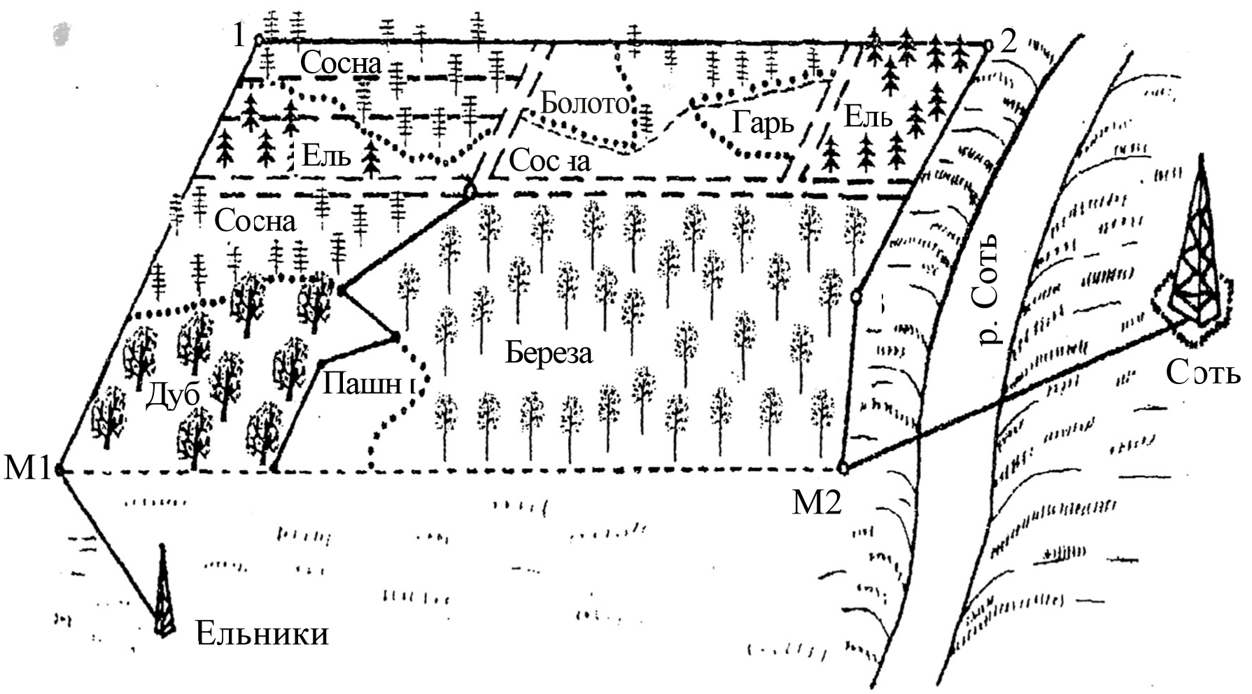
Рис. 4.1. Перспективная схема лесоучастка

4.1. Вычислительная обработка учебного журнала измерения углов и сторон теодолитного хода
Вычислительную обработку выполняют в журнале измерения углов и сторон теодолитного хода аналогично табл. 4.1.

Таблица 4.1
Журнал измерения углов и сторон теодолитного хода
Номер пункта | Круг | Пункты визирования  З и П | Отсчеты  по горизон-  тальному кругу | Значения горизонтального угла |  | Длины сторон и их проложения, м
 |  |  |  | изме-  ренные β', β'' | среднее β_{ср} | измеренные | угол  наклона линии | горизонтальное проложение
М1 | П | (З') Ельники | 354°56' |  |  | М1-1 2011,9  2011,5  Dср = _ |  | d1 = _
 | П | (П') 1 | 212°53'
 | Л | (З'') Ельники | 207°49'
 | Л | (П'') 1 | 65°45'
1 | П | М1 | 100°40' |  |  | 1-2  2536,1  2535,9 Dср =_ | ν =  = 4°36' на 300 м  ΔD_{ν} = _ | d2 = _
 | П | 2 | 11°03'
 | Л | М1 | 277°27'
 | Л | 2 | 187°51'
2 | П | 1 | 179°38' |  |  | 2-3  1255,2  1255,4  Dср = _ |  | d3 = _
 | П | 3 | 100°36'
 | Л | 1 | 96°14'
 | Л | 3 | 17°12'
3 | П | 2 | 23°52' |  |  | 3-М2 893,6  893,8  Dср = _ | ν = 4°00' на  893,7 м  ΔD_{ν} = _ | d4 = _
 | П | М2 | 182°12'
 | Л | 2 | 206°27'
 | Л | М2 | 4°46'
М2 | П | 3 | 336°44'
 | П | Соть | 56°35'
 | Л | 3 | 154°23'
 | Л | Соть | 234°14'
Σβ_{ср} = _____ Σd_{ср} = ____

Для каждой вершины теодолитного хода (М1, 1, 2, 3, М2) вычисляют горизонтальные углы как средние значения двух полуприемов:
β' = −З П' '; (4.1)
β'' = −З П'' ''; | (4.2)
β'+β'' β= ,  2 | (4.3)
где β' и β'' – значения горизонтальных углов из двух полуприемов; З', З'', П' и П'' – отсчеты по горизонтальному кругу теодолита на заднюю и переднюю точки сторон теодолитного хода при двух положениях вертикального круга (КЛ и КП); β – среднее арифметическое значение горизонтального угла.
Например, для вершины М1 получаем:
β' = 142°03'; β'' = 142°04';
β_{М1} = 142°03' – 142°04' = 142°03,5'.
После определения горизонтальных углов, вычисляется сумма средних величин углов Σβ_{i} и записывается в журнал.
Для сторон теодолитного хода высчитываются окончательные значения измеренных расстояний как среднее двух измерений:
D D'+ ''
^{D}_{ср} = , (4.4)
2
где D' и D'' – результаты измерения длин линий теодолитного хода в прямом и обратном направлениях.
Например, для стороны М1-1, если D' = 2011,9 м и D'' = 2011,5 м, среднее значение равно
D_{ср} == 2011,7 м.
Для сторон теодолитного хода, имеющих наклон, вычисляют поправку на наклон по формуле
ΔD_{ν} = D_{н}(cosν −1), (4.5)
где D_{н} – длина наклонного участка стороны теодолитного хода; ν – угол наклона.
В нашем случае (табл. 4.1) для стороны теодолитного хода 1-2 имеется участок D_{н} = 300 м, угол наклона которого ν = 4°36'. Поправка на наклон для данного участка будет равна
ΔD_{ν} = 300 · (cos 4°36' – 1) = 300 · (0,9968 – 1) = –1,0 м.
Для всех сторон теодолитного хода определяют горизонтальные проложения по формуле
d = D_{ср} + ΔD_{ν}. (4.6)
Например, для стороны теодолитного хода 2-3 горизонтальное проложение равно
d₂₋₃ = 2536,0 + (–1,0) = 2536,0 – 1,0 = 2535,0 м.
Величина горизонтального проложения записывается в соответствующей графе журнала измерения углов и сторон теодолитного хода.

4.2. Заполнение координатной ведомости исходными данными
В графы 1 и 13 координатной ведомости (табл. 4.2) сверху вниз последовательно записываются названия или номера геодезических пунктов в соответствии со схемой съемочного обоснования
(рис. 4.3): Ельники, М1, 1, 2, 3, М2, Соть.
В графу 2 заносятся значения измеренных горизонтальных углов между сторонами теодолитного хода β_{изм} – их средние значения, по данным журнала измерения углов и сторон теодолитного хода.
В графу 6 записывают величины горизонтальных проложений d сторон теодолитного хода, так чтобы их значения располагались между строками графы 1, в которых указаны названия пунктов данной линии: М1-1 – 2011,7 м; 1-2 – 2535,0 м и т. д. В этой графе записывают Σd.
В соответсвии со своим вариантом из табл. 4.3 определяются значения начального дирекционного угла α_{н} для линии Ельники-М1 и конечного α_{к} для линии М2-Соть. В координатную ведомость (графа 4) вносят метки α_{н} и α_{к}, так чтобы записи дирекционных углов располагались между строками графы 1, где указаны названия пунктов хода: Ельники, М1, М2, Соть.
В графах 11 и 12 координатной ведомости устанавливают метки X_{н} и Y_{н} для начальной точки М1, X_{к} и Y_{к} для конечной точки М2 в строках, которые соответствуют значениям М1 и М2. Значения координат исходных пунктов выбираются их табл. 4.3.
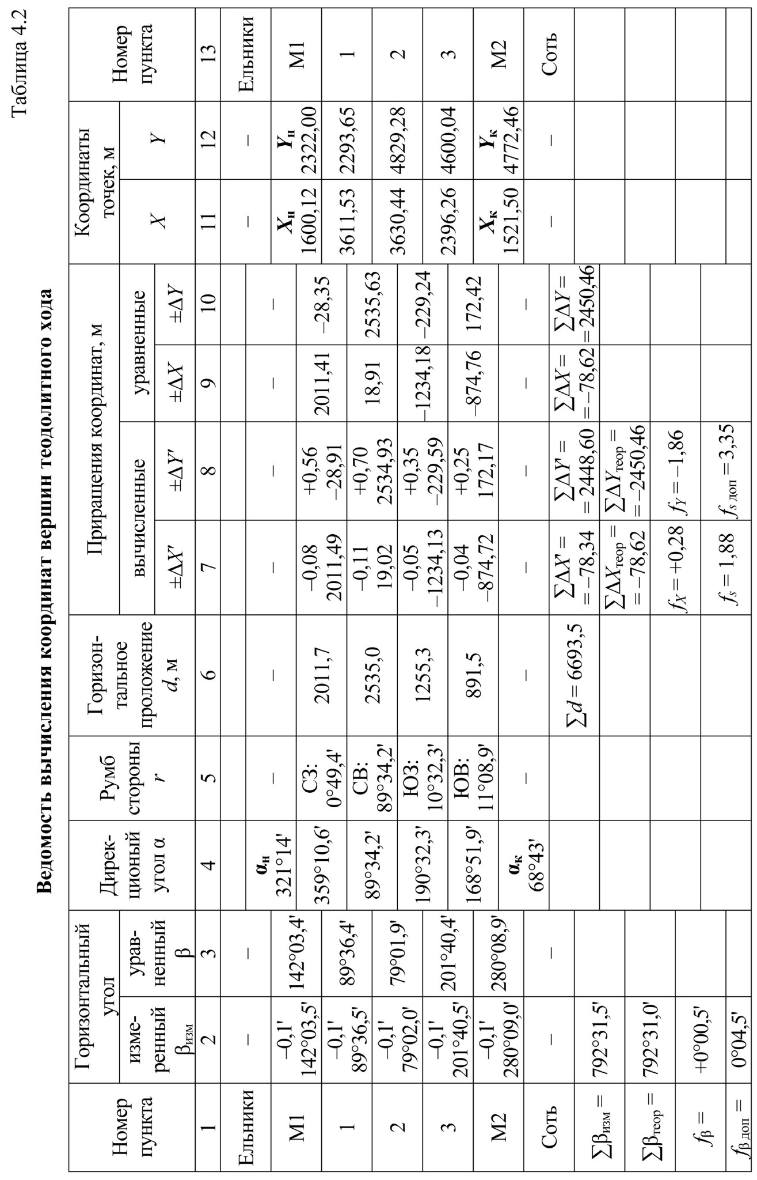

Для всех вариантов координаты пункта Ml следующие: Х_{М1} = 1600,12; Y_{М1} = 2322,00 м

4.3. Уравнивание измеренных горизонтальных углов, вычисление дирекционных направлений
В координатной ведомости (табл. 4.2) подсчитывают сумму измеренных углов Σβ_{изм} и теоретическую их сумму Σβ_{теор}, которая определяется по формуле
∑β_{теор} = α +( _{н} 180n −α_{к}) −360, (4.7)
где n – количество углов теодолитного хода, включая примыкающие.
Вычисленные значения Σβ_{изм} и Σβ_{теор} записываются в координатной ведомости в графы 1, 2.
Затем определяют фактическую величину угловой невязки:
f_{β} = ∑β_{изм} − ∑β_{теор} (4.8)
и допустимую величину угловой невязки:
^{f}_{βдоп} = 2' n. (4.9)
Если f_{β} ≤ f_{β} _{доп}, измерения на местности и последующие вычиcления являются верными.
Измеренные углы уравнивают (увязывают), то есть распределяют между ними фактическую угловую невязку f_{β} в виде поправок:
− f^{β}
ν =_{β} . (4.10)
n
Значения поправок округляют до 0,1', берут со знаком, противоположным угловой невязке f_{β}, в итоге сумма поправок должна быть равна величине f_{β}.
Например, в табл. 4.2 (графа 2) фактическая невязка f_{β} = +0,5' разделена на 5 поправок (по количеству углов), которые соответственно равны –0,1' каждая, а их сумма Σv_{β} = –f_{β} = –0,5'.
В графе 3 записываются уравненные горизонтальные углы, которые вычисляются по формуле
β_{i} = β_{изм i} + v_{β i}. (4.11)
Сумма уравненных горизонтальных углов должна равняться теоретической сумме Σβ_{теор}.
Дирекционные углы всех сторон хода последовательно вычисляются по формуле α_{і + 1} = α_{і} + 180° – β_{і} (α_{і + 1} < 360°). (4.12) Дирекционный угол следующей по ходу стороны α_{i + 1} равен дирекционному углу предыдущей стороны α_{i} плюс 180° минус уравненный правый по ходу угол β_{i} между этими сторонами (при этом конечное значение угла α_{і + 1} не должно быть больше 360°). Например, в табл. 4.2 определяем:
α_{М1-1} = 321°14' + 180° – 142°03,4' = 359°10,6';
α₁₋₂ = 359°10,6' + 180° – 89°36,4' = 449°34,2' – 360° = 89°34,2';
производим контроль:
α_{М2-Соть} = α_{к} = 168°51,9' + 180° – 280°08,9' = 68°43'.
Если все предыдущие вычисления верны, то в результате будет получено конечное значение α_{к} (сторона хода М2-Соть).
Румб каждой стороны (графа 5) вычисляется со справочной целью в соответствии с формулами, которые должны быть известны студентам из предыдущих тем курса и учебников.

4.4. Вычисление приращений координат и плановых координат пунктов хода
Приращения координат, которые называются вычисленными, определяют в соответствии с формулами:
ΔΧ '_{і} = d_{і} cosα_{і}; | (4.13)
ΔΥ '_{і} = d_{і} sinα_{і}. | (4.14)
При вычислениях на инженерном калькуляторе ΔΧ '_{і} и ΔΥ '_{і} величины α_{і} необходимо определять в градусах.
Например, для стороны М1-1 дан α = 359°10,6', определяем α₀ = = 10,6' / 60' + 359° = 359,177°, вносим в память калькулятора х → М и при d = 2011,7 м получаем ΔΧ '_{і} = +2011,49 м; ΔΥ '_{і} = –28,91 м. Величины ΔΧ '_{і} и ΔΥ '_{і} записывают в ведомость (см. табл. 4.2, графы 7 и 8) с округлением до 0,01 м и со знаком плюс или минус.
Определяют суммы вычисленных приращений координат ΣΔΧ ' и ΣΔΥ ' (см. пример табл. 4.2).
Вычисляют теоретические значения сумм приращений координат:
∑ΔΧтеор = Χк – Χн; | (4.15)
∑ΔΥ_{теор} = Υ_{к} – Υ_{н}. | (4.16)
Невязки вычисленных приращений координат определяют в соответствии с формулами:
f_{Χ} = ∑ΔΧ ' – ∑ΔΧ_{теор}; | (4.17)
f_{Υ} = ∑ΔΥ ' – ∑ΔΥ_{теор}.  Например, в табл. 4.2  f_{Χ} = +0,28 м;  f_{Υ} = –1,86 м.  Абсолютная невязка хода | (4.18)
f_{s} =, (4.19)
2
2
X
Y
f
f
+
а ее допустимая величина будет равна
∑d
fs доп 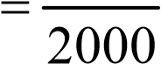 (4.20)
(одна двухтысячная от длины хода).
Абсолютная невязка хода f_{s} не должна превышать величину ее допустимого значения f_{s} _{доп}.
Если абсолютная невязка хода удовлетворяет условиям допустимости, то уравнивают вычисленные приращения координат ΔΧ_{і} и ΔΥ_{і}. С этой целью фактические невязки f_{X} и f_{Y} преобразуют в поправки ν_{X}i и ν_{Y}i к соответствующим величинам ΔΧ_{і} и ΔΥ_{і}.
Вначале вычисляются коэффициенты:
−f^{X}
K_{X} = ; (4.21)
∑d
− f^{Y}
K_{Y} = . (4.22)
∑d
Затем определяются поправки пропорционально длине соответствующих сторон хода:
νXi = KX di; | (4.23)
ν_{Y} = K_{Y} d_{i} . | (4.24)
i
Знак поправок ν_{X}i и ν_{Y}i противоположен знаку соответствующей невязки f_{X} или f_{Y}, а сумма поправок должна быть равна величине соответствующей невязки:
∑^{ν}_{X}i = –f _{X}; | (4.25)
∑^{ν}_{Y} = – f_{Y}. | (4.26)
i
Например, на основании данных табл. 4.2 определяем коэффициенты:
K_{X} =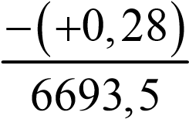=−0,000041;
K_{Y} =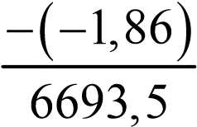=+0,000278.
Поправки вычислены в табл. 4.4.
Таблица 4.4 Вычисление поправок к приращениям координат
Горизонтальное проложение, м | Поправки, м
 | νXi |  | νYi
d₁ = 2011,7 d₂ = 2535,0 d₃ = 1255,3 d₄ = 891,5 | –0,08  –0,11  –0,05  –0,04 |  | +0,56  +0,70  +0,35  +0,25

Вычисленные значения поправок записывают в графах 7 и 8 координатной ведомости над соответствующими значениями ΔΧ '_{і} и ΔΥ '_{і}. Затем вычисляют уравненные приращения координат в соответствии с формулами:
ΔΧ_{і} = ΔΧ '_{і} + ν_{X}i; | (4.27)
ΔΥ_{і} = ΔΥ '_{і} + ν_{Y} , | (4.28)
i
и их значения записывают в графах 9 и 10 координатной ведомости
(табл. 4.2).
Вычисляют суммы уравненных приращений координат, записывают полученные значения в графах 9 и 10 и выполняют контроль вычислений:
∑ΔΧ = ∑ΔΧ_{теор}; | (4.29)
∑ΔΥ = ∑ΔΥ_{теор}. | (4.30)
Координаты вершин теодолитного хода (графа 11 и 12 координатной ведомости) начинают последовательно вычислять от известных координат Χ_{н}, Υ_{н} начальной точки хода (М1) и заканчивают для контроля определением известных координат Χ_{к}, Υ_{к} конечной точки (М2). При этом координата каждой следующей точки хода равна сумме координаты предыдущей точки и уравненного приращения:
Χ_{і + 1} = Χ_{і} + ΔΧ_{і}; (4.31)
Υ_{і + 1} = Υ_{і} + ΔΥ_{і}. (4.32)
Например, в табл. 4.2 определяем:
абсциссы точек:
Χ₁ = Χ_{н} + ΔΧ_{М1-1} = 1600,12 + 2011,41 = 3611,53 м;
Χ ₂ = Χ₁ + ΔΧ₁₋₂ = 3611,53 + 18,91 = 3630,44 м;
Χ₃ = Χ₂ + ΔΧ₂₋₃ = 3630,44 + (–1234,18) = 2396,26 м;
Χ_{к} = Χ₃ + ΔΧ_{3-М2} = 2396,26 + (–874,76) = 1521,50 м; ординаты точек:
Υ₁ = Υ_{н} + ΔΥ_{М1-1} = 2322,00 + (–28,35) = 2293,65 м;
Υ₂ = Υ₁ + ΔΥ₁₋₂ = 2293,65 + 2535,63 = 4829,28 м;
Υ₃ = Υ₂ + ΔΥ₂₋₃ = 4829,28 + (–229,24) = 4600,04 м; Υ_{к} = Υ₃ + ΔΥ_{3-М2} = 4600,04 + 172,42 = 4772,46 м.

4.5. Вычисление дирекционного угла и длины линии М2-М1

Сторона М2-М1 лесоучастка не определена при проведении теодолитной съемки местности, но ее длина и дирекционный угол необходимы при оформлении планшета.
В соответствии с обратной геодезической задачей находим румб rМ2-М1:
tgrM2-M1 = М1 M2 = ,  XМ1 − XM2 ΔX | (4.33)
⎛ΔY ⎞  rМ2-М1 = arctg⎜ ⎟.  ⎝ΔX ⎠ | (4.34)
Y −Y ΔY
По знакам разностей (приращений) координат ΔY и ΔX определяются четверть и наименование румба линии М2-М1.
Дирекционный угол вычисляется в соответствии с формулами взаимосвязи между α и r, которые должны быть известны студентам из предыдущих тем курса и учебников. Длина линии М2-М1 рассчитывается с контролем по двум из трех формул:
dМ2-М1 = ; cosα | (4.35)
ΔY  dМ2-М1 = ;  sinα | (4.36)
ΔX
d_{М2-М1} = Δ +ΔX ² Y ². (4.37)
В нашем случае в соответствии с табл. 4.2 находим:
ΔX_{М2-М1} = 1600,12 – 1521,50 = +78,62 м;
ΔY_{М2-М1} = 2322,00 – 4772,46 = –2450,46 м;
tgr =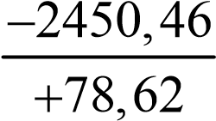=−31,181 ;°
arctgr = 88,16°.
В соответствии со знаками приращений координат ΔY (–) и ΔX (+) определяем четверть – СЗ и наименование румба линии М2-М1 – СЗ: 88°10'.
Дирекционный угол линии М2-М1 равен 271°50'.
Длина линии М2-М1 равна
d_{М2-М1} = 78,62² + −( 2450,46)² = 2451,7 м.

Лабораторная работа № 5 СОСТАВЛЕНИЕ ПЛАНА ТЕОДОЛИТНОГО ХОДА.

Для составления учебного лесоустроительного планшета необходимо иметь:
- лист чертежной бумаги формата А2;
- металлическую линейку;
- треугольник; остро заточенный простой карандаш М-2М или механический «0,5 мм»;
- циркуль и циркуль-измеритель; 5) лекала для рисования кривых.

План вначале составляется карандашом, тонкими линиями, оформляется подписями и условными знаками согласно требованиям лесоустроительных планшетов, после самопроверки и проверки преподавателем вычерчивается соответствующими цветами.

5.1. Нанесение на план координатной сетки и пунктов по их координатам
На листе чертежной бумаги формата А2 строят сетку квадратов 10×10 см общим размером 30×40 см. Применяя линейку Дробышева, используют свойства прямоугольного треугольника с отношением сторон 3 : 4 : 5.
Построение сетки квадратов линейкой Дробышева состоит в следующем:
вают в положение АС перпендикулярно линии АВ на глаз. Совместив нулевой штрих с точкой А, проводят штрихи через три последу- |  | А В  Рис. 5.1. Принцип построения координатной сетки линейкой Дробышева
- вдоль длинной стороны листа, отступив от края 5 см, проводят по скошенной стороне линейки прямую линию. Поставив линейку на линию в положение АВ (рис. 5.1) так, чтобы нулевой штрих попал на линию, ставят там точку А, а по следующим четырем скошенным вырезам прочерчивают штрихи;

С
D
- линейку приклады-
ющих выреза линейки. Линейку перекладывают в положение ВС – по диагонали и, совместив нулевой штрих линейки с точкой В, по пятому скошенному вырезу прочерчивают штрих. Полученная в пересечении точка С является вершиной перпендикуляра к линии АВ с основанием в точке А;
- подобное построение повторяют в точке В, в результате получают точку D, которая является вершиной перпендикуляра с основанием в точке В;
- приложив линейку к точкам С и D, нужно проверить расстояние между ними. Оно должно быть равно 40 см. Контролем служит совпадение трех штрихов, а также при контроле правильности построения сетки квадратов проверяют длины всех сторон квадратов и их диагоналей. Если расхождение против точных сторон квадратов превышает 0,2 мм, сетку квадратов перечерчивают.
Точность построения сетки дополнительно проверяют измерением длины обоих диагоналей каждого квадрата (отклонение от теоретического значения 141,4 мм должно составлять не более чем ±0,4 мм).
Масштаб составляемого планшета равен 1:10 000 (в 1 см 100 м). Стороны квадратов координатной сетки 10×10 см в масштабе плана равны 1000 м. Чтобы разместить контур лесного участка в границах координатной сетки, определяют наименьшее и наибольшее значения координат пунктов теодолитного хода по оси X.
Линии координатной сетки подписывают в целых тысячах метров так, чтобы точки с наибольшей и наименьшей абсциссами X разместились примерно на одинаковых расстояниях от противоположных сторон координатной рамки. Аналогичные действия выполняют относительно оси Y с учетом, что за границами лесного участка на востоке необходимо расположить реку Соть. Пример оцифровки координатной сетки и оформления рамок планшета показан на рис. 5.2.
Для нанесения на план пункта М1 по его координатам (Χ_{н} = = 1600,12 м; Υ_{н} = 2322,00 м) вначале находят квадрат сетки, в который попадает пункт М1 (рис. 5.2). Вычисляют расстояния ΔX = X_{М1} – X_{ю} = = 1600,12 – 1000 = 600,12 м и ΔY = Y_{М1} – Y_{з} = 2322,00 – 2000 = = 322,00 м от южной и западной сторон квадрата сетки. В масштабе плана указанные расстояния равны ΔX = 60,0 мм, ΔY = 32,2 мм. Расстояние ΔX отмечается на двух сторонах квадрата (см. рис. 5.2). При нанесении точки Ml отрезок ΔY отмечается на линии, проходящей через метки ΔX.
Нанесение производится при помощи масштабной линейки и циркуля-измерителя с погрешностью не грубее 0,1–0,2 мм. Обозначают пункт М1 легким уколом карандаша (диаметр поставленной точки не должен превышать 0,2 мм).
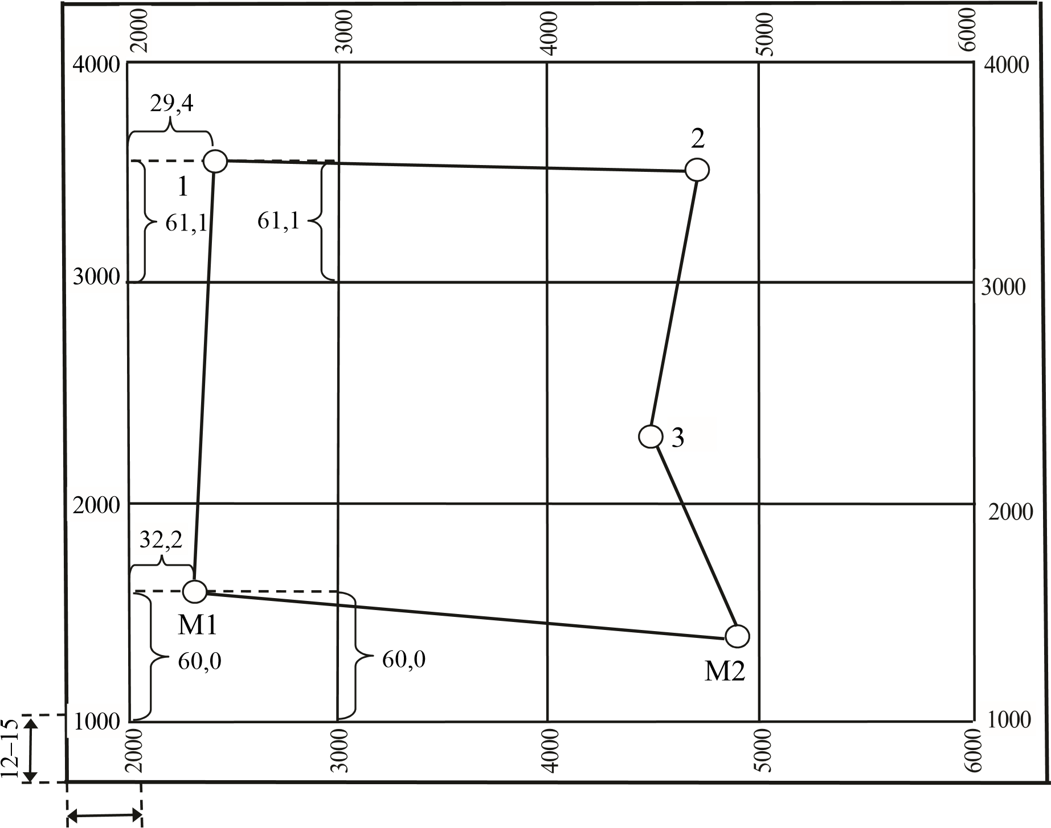
12–15
1:М = 1:10 000

В 1 см 100 м

Рис. 5.2. Координатная сетка и нанесение точек по их координатам

Аналогичным образом наносят на план точки 1, 2, 3 и М2.
Правильность положения точек на плане проверяется измерением расстояний между ними, известных из координатной ведомости (графа 6) и учитываемых в масштабе плана. Например, расстояние d_{М1-1} = 2011,7 м на плане должно быть равно 201,2 мм, допускается отклонение до ±0,5 мм. (Длина отрезка М2-М1 была определена решением обратной геодезической задачи – пункт 4.5.)
В случае недопустимых расхождений нужно продублировать нанесение пунктов или проверить точность построения сетки – в первую очередь проверяют те квадраты, где размещались вершины хода.

Если контрольные измерения удовлетворяют требованиям, то все пункты хода соединяют тонкими линиями карандашом.

Лабораторная работа №6. Определение площади полигона аналитическим способом.
Площади больших участков вычисляют по результатам измерений линий и углов на местности (при помощи формул тригонометрии) или по их функциям – приращениям координат и координатам вершин.
Для этого применяют формулы:
n
2P= ∑ X (Y_{i} i ₊ ₁ −Y_{i – 1})  i = 1 | (6.1)
n  2P= ∑Y (X_{i} i ₋ ₁ −X_{i + 1}), | (6.2)
i = 1
где Р – площадь участка; X_{i}, Y_{i} – прямоугольные координаты i-й точки теодолитного хода; X_{i + 1}, Y_{i + 1}, X _{i – 1}, Y_{i – 1} – прямоугольные координаты следующей (i + 1) или предыдущей (i – 1) точки.

Общую площадь полигона следует определять по координатам вершин теодолитного хода в табл. 6.1.

На примере данных табл. 4.2 общая площадь участка составила 492,99 га.

Таблица 6.1
Определение общей площади участка аналитическим способом
Номер точки | Xi (Yi + 1 – Yi – 1),  м² | Yi + 1 – Yi – 1,  м | X_{i}, м | Y_{i}, м | Xi – ₁ – Xi ₊ ₁,  м | Yi (Xi – 1 – Xi + 1 ), м2
М1 | –3 966 393 | –2478,81 | 1600,12 | 2322,00 | –2090,03 | –4 853 050
1 | 9 055 117 | 2507,28 | 3611,53 | 2293,65 | –2030,32 | –4 656 843
2 | 8 373 211 | 2306,39 | 3630,44 | 4829,28 | 1215,27 | 5 868 879
3 | –136 155 | –56,82 | 2396,26 | 4600,04 | 2108,94 | 9 701 208
М2 | –3 466 038 | –2278,04 | 1521,50 | 4772,46 | 796,14 | 3 799 546
 | 2Р =  = 9 859 741 | Σ = 0 |  |  | Σ = 0 | 2Р =  = 9 859 741
Р = 4929870,32 м² = 492,99 га

m_{β} – средняя квадратическая погрешность измерения угла.
Эти действия повторяют 2–3 раза до одновременного появления четких изображений предмета и сетки.

